Ημερομηνία-Ώρα:  Τίτλος:  Περιεχόμενο:  Τίτλος: Περιεχόμενο:  Εισηγητής:  Kόστος:  Χώρος:  Πληροφορίες-εγγραφές: | 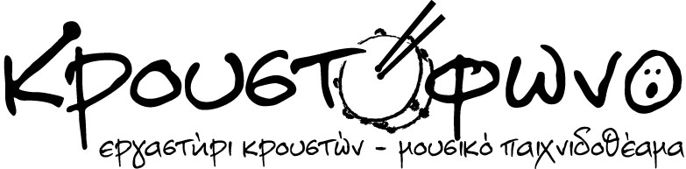  Σεμινάρια Μουσικοπαιδαγωγικής Επιμόρφωσης  για νηπιαγωγούς, δασκάλους, μουσικούς, γυμναστές, καλλιτέχνες- εμψυχωτές κ.α.    - Σάββατο 21 Ιανουαρίου 2012, 16:00-20:00  «Εισαγωγή στον ομαδικό μουσικό αυτοσχεδιασμό»  Μέσω της χρήσης απλών ρυθμικών και μελωδικών μοτίβων καθώς και στοιχειωδών δυναμικών και ηχοχρωματικών ασκήσεων επιχειρείται η εξοικείωση με την ομαδική μουσική έκφραση. Επίσης, η διερεύνηση του ατομικού ρόλου στην παραγωγή του συνολικού αποτελέσματος με τη χρήση του σώματος, της φωνής ή αυτοσχέδιων μουσικών οργάνων.  - Κυριακή 5 Δεκεμβρίου, 10:00-14:00  «Ο ρυθμός, ο λόγος και η μουσική»  Οι διάφορες εκδοχές της ρυθμικής εκφοράς του λόγου. Ο ρυθμός του κειμένου κι ο ρυθμός της μουσικής. Τα μουσικά χαρακτηριστικά του λόγου και οι πρακτικές της χρήσης τους. Οι λέξεις και τα φωνήματα ως ηχητικά εργαλεία. Στο σεμινάριο περιλαμβάνονται προτάσεις για εκπαιδευτικές εφαρμογές.  Κώστας Βόμβολος , συνθέτης, διδάσκων στο Τμήμα Θεάτρου του Α.Π.Θ.  Η παρακολούθηση των σεμιναρίων δεν προϋποθέτει κάποιας μορφής μουσική εκπαίδευση ή δεξιότητα.  70€ + ΦΠΑ το μεμονωμένο 8ωρο εργαστήριο.  60€ προσφορά για μέλη της Ε.Ε.Μ.Ε., φοιτητές.  Έκπτωση 5€ για όσους προπληρώνουν έως 10 μέρες πριν από κάθε σεμινάριο και  Προνόμια για όσους παρακολουθούν όλο τον ετήσιο κύκλο.  Για το κλείσιμο θέσης, απαιτείται προκαταβολή 20^{Ε}.  studio Κρουστόφωνο  Αλ. Παπαδιαμάντη 6, 54645 Θεσσαλονίκη  (πρώτη παράλληλος άνωθεν της Β. Όλγας, περιοχή Μαρτίου, στάση Γεωργίου)  www.kroustophono.gr, e-mail:info@kroustophono.gr  2310-861874 (6-9μμ), 6944-134525

